核验单填写说明：
请仔细阅读每一条说明，否则备案可能遇到麻烦。
- 核验单原件快递地址：四川成都市青羊区万和路90号天象大厦4楼5号，收件人：叶丽，联系电话：028-86262244 邮编：610031 (所有省份都需要邮寄) ，推荐快递：顺丰、中通。不建议使用申通快递。
- 邮寄给我司的原件必须刚好是整张A4纸大小，请打印word格式或PDF格式的，勿打印扫描件。
- 如果您用word打开本文档，后面的“网站备案信息真实性核验单”打印后若是两页，请下载PDF格式，务必保证邮寄的核验单刚好是一张A4大小！否则需要重新邮寄。 PDF格式下载地址： http://beian.vhostgo.com/doc/beian.pdf
- 若是单位，除在“网站负责人签字”处签名（江西用户还需要按手印）外，还需要加盖单位公章。
- 网站域名只能填写顶级域(如abc.com，切勿填写www.abc.com或http://www.abc.com)
- 必须使用黑色钢笔或签字笔填写，否则核验单无效！ 必须先在备案系统中提交备案资料再寄核验单，收到核验单后无备案资料的单子作废！
- 您只需要填写核验单上（网站主办者名称，网站类型，网站域名以及网站负责人签字）几处即可，其它的均可不用填写。如下图示例：
- 请打印 “网站备案信息真实性核验单”（2份）快递寄给我们；部分省份需要照片、域名证书等资料，如果备案系统中有提示的，则一并寄给我们。
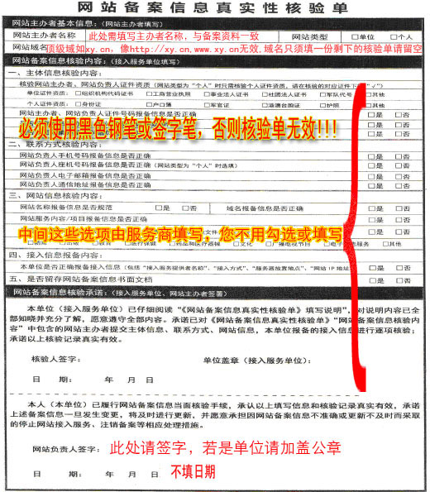

网 站 备 案 信 息 真 实 性 核 验 单
网站主办者基本信息：（网站主办者填写）
网站主办者名称 |  |  | 网站类型 | □单位 □个人
网站域名
网站备案信息核验内容：（接入服务单位填写）
一、主体信息核验内容：
核验网站主办者、网站负责人证件资质（网站类型为“个人”时只需核验个人证件资质，请在核验的对应证件下打“√”）
单位证件资质： □组织机构代码证书 □工商营业执照 □事业法人证书 □社团法人证书 □军队代号 □其他
个人证件资质： □身份证 □户口簿 □军官证 □港澳台胞证 □护照 □其他
网站主办者、网站负责人证件号码报备信息是否正确 □是 □否
是否留存网站主办者、网站负责人证件复印件 □是 □否
是否当面采集并留存网站负责人照片 □是 □否
二、联系方式核验内容：
网站负责人手机号码报备信息是否正确 □是 □否
网站负责人座机号码报备信息是否正确（网站类型为“个人”时选填） □是 □否
网站负责人电子邮箱报备信息是否正确 □是 □否
网站负责人通信地址报备信息是否正确 □是 □否
三、网站信息核验内容：
网站名称报备信息是否规范 □是 □否 |  | 域名报备信息是否正确 □是 □否
网站服务内容/项目报备信息是否正确 □是 □否
是否有前置审批或专项审批文件（如有前置审批或专项审批文件，请在核验文件内容的对应类别下打“√”） □是 □否
□新闻 □出版 □教育 □医疗保健 □药品和医疗器械 □文化 □广播电视节目 □电子公告服务 □其他
四、接入信息报备内容：
本单位是否正确报备接入信息（包括“接入服务提供者名称”、“接入方式”、“服务器放置地点”、“网站IP地址”） □是 □否
五、是否留存网站备案信息书面文档 □是 □否
网站备案信息核验承诺：（接入服务单位、网站主办者签署）
本单位（接入服务单位）已仔细阅读“《网站备案信息真实性核验单》填写说明”，对说明内容已全部知晓并充分了解，愿意遵守全部内容。承诺已对《网站备案信息真实性核验单》“网站备案信息核验内容”中包含的网站主办者提交主体信息、联系方式、网站信息，本单位报备的接入信息进行逐项核验；承诺以上核验记录真实有效。
核验人签字： 单位盖章（接入服务单位）：
日 期： 年 月 日
- - - - - - - - - - - - - - - - - - - - - - - - - - - - - - - - - - - - - - -
本人（本单位）已履行网站备案信息当面核验手续，承认以上填写信息和核验记录真实有效，承诺上述备案信息一旦发生变更，将及时进行更新，并愿意承担因网站备案信息不准确或更新不及时而采取的停止网站接入服务、注销备案等相应处理措施。
网站负责人签字： 单位盖章：
日 期： 年 月 日

